Муниципальное дошкольное образовательное учреждение
«Детский сад №69 комбинированного вида»
Проект по экологическому
Воспитанию «Юные экологи»
в средней группе
Воспитатель: Лисова Светлана Валерьевна

Мир, окружающий ребенка, - это, прежде всего мир природы с безграничным богатством явлений, с неисчерпаемой красотой» В. А. Сухомлинский

Экологическая воспитанность дошкольника выражается в гуманном, ценностном отношении к природе, основными проявлениями которого служат доброжелательность к живым существам, эмоциональная отзывчивость на их состояние, интерес к природным объектам; стремление осуществлять позитивное взаимодействие, учитывая их особенности, как живых существ; желание и умение заботится о живом, создавать необходимые для жизни условия.

Актуальность темы.

Дошкольный период — чрезвычайно важный этап в жизни ребенка. Именно в этот период происходит усиленное физическое и умственное развитие, интенсивно формируются различные способности, закладывается основа черт характера и моральных качеств личности.
Умения по-детски видеть мир в его живых красках и образах очень нужно людям, так как такое умение — необходимая составная часть всякого творчества. Непосредственное восприятие предметов природы, их разнообразие, динамика эмоционально воздействуют на детей, вызывают у них радость, восторг, удивление, совершенствуя тем самым эстетические чувства.
Большое значение для экологического воспитания дошкольников имеет показ конкретных фактов взаимодействия человека с природой, прежде всего знакомство на местном материале с разнообразной деятельностью взрослых в природе, многогранной практической работой по охране природы.
Цель проекта:

Расширять представления детей о природе, учить детей замечать и называть изменения в природе. Помочь детям замечать красоту природы в различное время года. учить основам взаимодействия с природой.
Задачи:
- формировать активную жизненную позицию в познании окружающего мира через чувственно-эмоциональные реакции;
- активизировать интеллектуально-познавательную деятельность и творческое самовыражение;
- систематизировать и углублять знания детей о растениях, насекомых и природных явлениях, о состоянии окружающей среды;
- рассказать о взаимосвязи человека с окружающей средой;
воспитывать бережное отношение к природе.
Продолжительность проекта:
Решая задачи экологического воспитания группы, учитываются следующие
принципы:
- "позитивный центризм" (отбор знаний, наиболее актуальных для ребенка данного возраста);
- непрерывность и преемственность педагогического процесса;
- дифференцированный подход к каждому ребенку, максимальный учет его психологических особенностей, возможностей и интересов;
- рациональное сочетание разных видов деятельности; адекватный возрасту баланс интеллектуальных, эмоциональных и двигательных нагрузок;
- развивающий характер обучения, основанный на детской активности.

Планирование мероприятий
в режиме дня включает в себя:
- проведение бесед, игр-бесед, которые планируются воспитателем дифференцированно в утренние и вечерние часы;
- дидактические игры проводятся в индивидуальной форме, в удобное для воспитателя и ребенка время, кроме того, дидактические игры рекомендуются для занятий с детьми дома;
- игры-путешествия, экскурсии проводятся во время занятий соответствующей тематики и за счет времени отведенной на прогулку;
- досуговые мероприятия (интеллектуальные, спортивные, сюжетно-ролевые и творческие игры, развлечения).
Этапы проекта:
- Организационный этап: Составление перспективного плана мероприятий проекта; подбор методической, художественной литературы, иллюстрационных материалов, презентаций, дидактических игр; разработка конспектов адаптационных занятий, совместных мероприятий с родителями и консультаций для родителей; пополнение предметно - развивающей среды групп раннего возраста; разработка информационного материала для родительского уголка разработка анкет, памяток, буклетов для родителей.
- Основной этап: реализация проекта в соответствии с планом, который условно поделён на циклы:
- Итоговый этап: анализ проведенной работы.
Прогнозируемый результат:
- Расширение знаний и представлений детей о бережном, созидательном отношении к природе.
- Формирование у детей гуманистической направленности поведения в окружающих природных условиях.
- Содействовать развитию представлений о растительном и животном мире.

Для наилучшего достижения цели и задач проекта было изготовлено многофункциональное дидактическое пособие:

«Экологический экран»
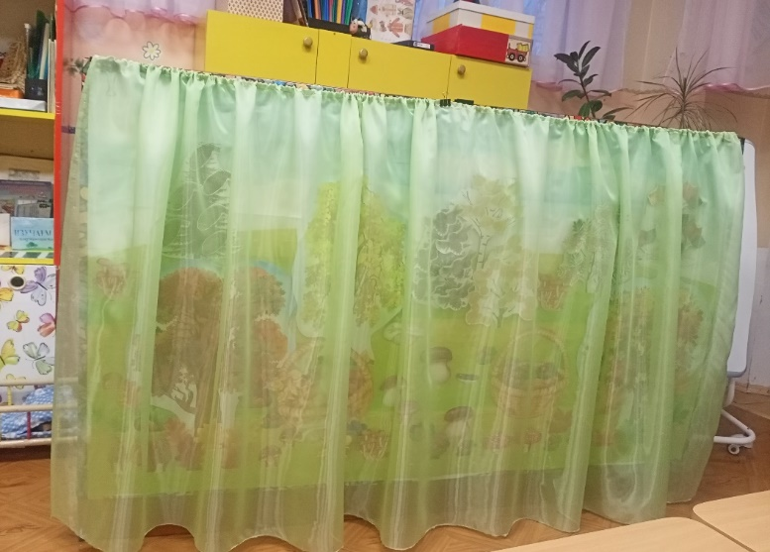
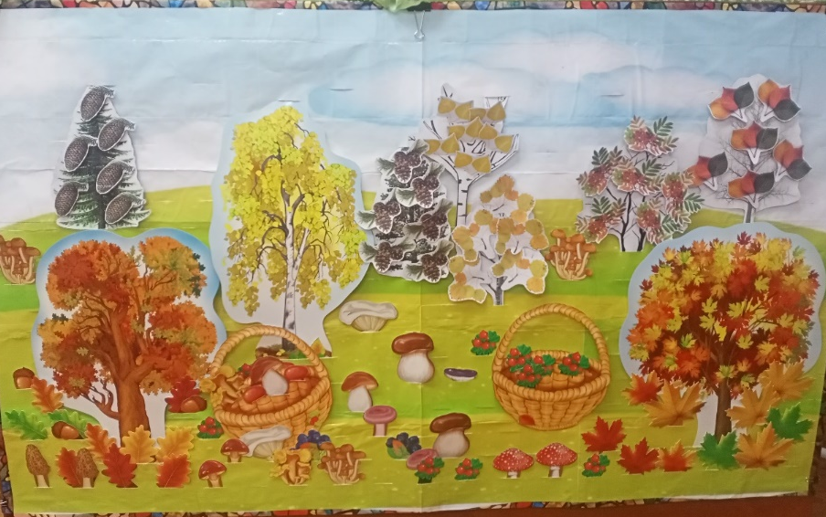

Может быть использован как при проведении ООД по разным образовательным областям, так и в индивидуальной работе. В свободной игровой деятельности детей и в качестве диагностического материала. Может выступать в роли дидактической игры с множеством вариантов заданий, реализующих задачи разных образовательных областей. Пособие может дополняться новыми картинками для создания различных сюжетов и использоваться, как наглядное пособие. Для удобства хранения картинок по бокам и внутри пособия предусмотрены кармашки.
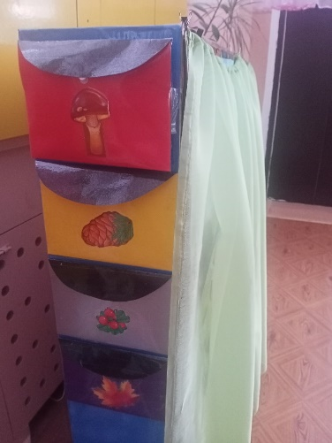
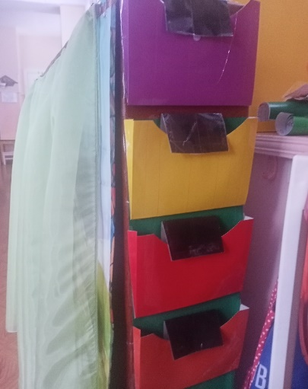

История создания.
Экологический экран изготовлен из обычной коробки из-под телевизора. Примерные размеры 160*105см. С внешних сторон коробка обклеена самоклеящейся пленкой. С обеих сторон коробки размещены два экрана. Для создания фона экрана, изображение было распечатано на 30 печатных листах формата А4. На одном экране по всей поверхности через каждые 4 см выполнены прорези для вставки картинок. Для придания прочности с обратной стороны экран обклеен ватманом в несколько слоев и заламинирован скотчем. Наличие большого количества карманов по всей поверхности, дает возможность создать на экране любой сюжет, используя сколько угодно картинок, располагая их по задуманной схеме.
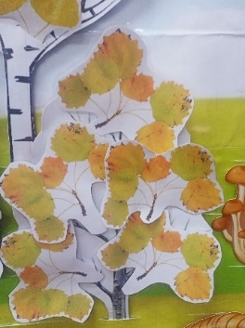
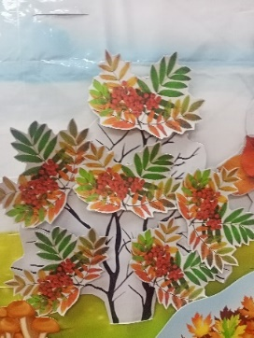
Другой экран без карманов. Собран из 30 деталей. Каждая из которых заламинирована на ламинаторе. Крепление картинок осуществляется при помощи липучек на клеевой основе.
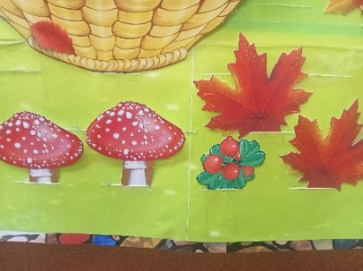
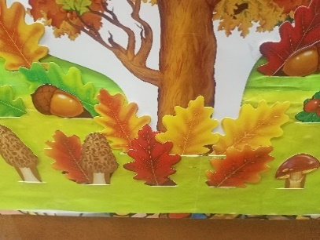
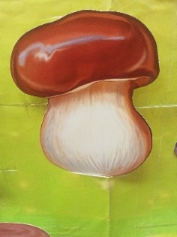
Мероприятия из цикла «Осень»:
беседы:
- «Что такое природа», «В гости осень к нам пришла (сезонные изменения», «Золотая осень», «Дары осени», « Ты – часть природы», «Жизнь животных осенью», «Особенности климата на севере (в Республике Коми, в нашем городе», « Бережное отношение к природе», «Правила поведения в природе», «Перелётные птицы».
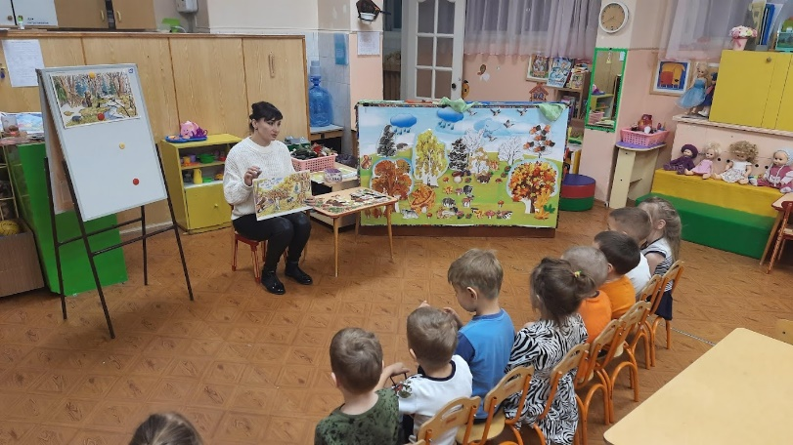

Дидактические игры:
- «Что где растет», «Будем мы варить компот», «Чтоб отведать вкусных щей надо много овощей», «Вкусное варенье», «Я корзинку в лес беру, там грибы я соберу», «С какого дерева листочек?», «Домашние животные», «Сортируем мусор в цветные контейнеры».
Занятия:
- (окружающий мир) «Золотая осень. Сезонные изменения в природе»;
- (развитие речи); «Разучивание стихотворение об осени», «Наш весёлый огород», используя живые мнемотаблицы,
Составление описательных рассказов про осень по картине, с опорой на мнемотаблицы.
- (Рисование, лепка, аппликация) «Осенний листок», «Осенние деревья», «Фрукты», «Овощи», «Кормушка для птиц».
Наблюденя:
- «Сезонные изменения в начале осени», «наблюдение за осадками», «наблюдение за рябиной, березкой, тополем», «солнце – источник тепла и света», «наблюдение за насекомыми», «наблюдение за деревьями», «наблюдение за листопадом», «наблюдение за небом», наблюдение за птицами на кормушке», «наблюдение за первым снегом».
Экскурсии, тематические прогулки:
- «Сезонные изменения в начале осени», «наблюдение за осадками», «наблюдение за рябиной, березкой, тополем», «солнце – источник тепла и света», «наблюдение за насекомыми», «наблюдение за деревьями», «наблюдение за листопадом», «наблюдение за небом», наблюдение за птицами на кормушке», «наблюдение за первым снегом».
Исследовательская деятельность:
- «Найти растения по описанию», «Рассматривание листьев берёзы через лупу», «Отыскать на участке разные по цвету листья», «Сравнить ворону и воробья», «Поймать снежинку на ладошку и рассмотреть её»
Работа с родителями:
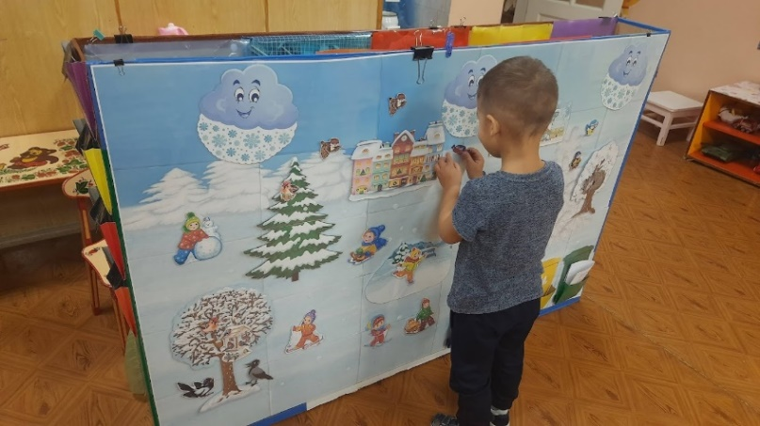
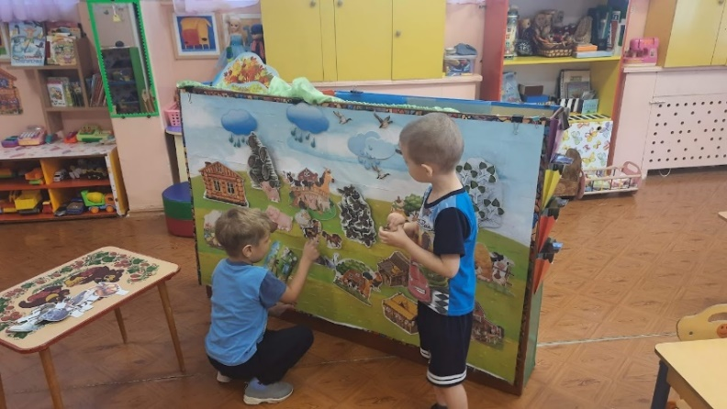
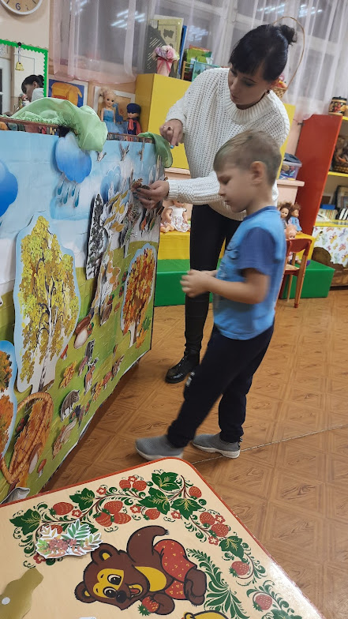
- Помощь в изготовление экологического экрана, изготовление кормушек для птиц.
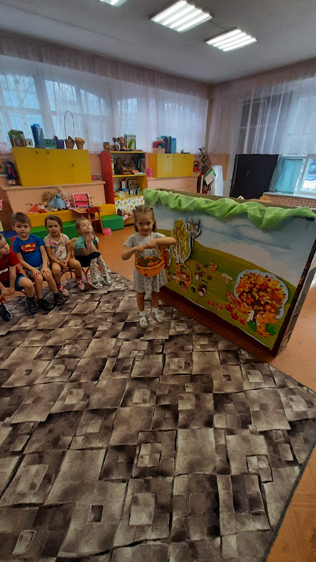

СПИСОК ЛИТЕРАТУРНЫХ ИСТОЧНИКОВ: Николаевой С. Н Юный эколог Издательство «Мозаика-синтез», Воронкевич О. А Добро пожаловать в экологию! СПб «Детство-Пресс», 2008

